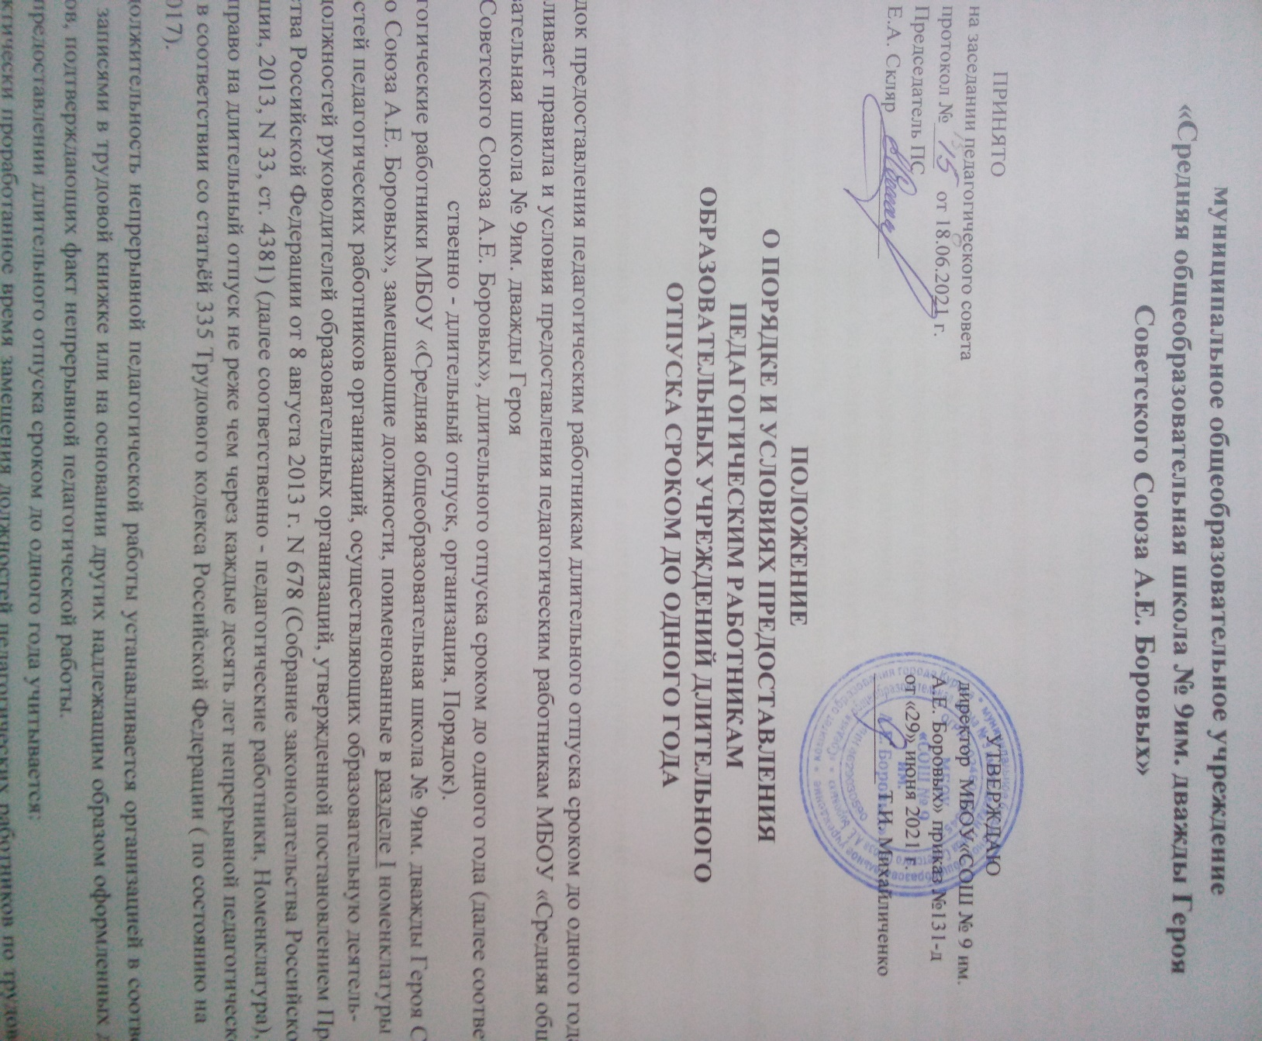

муниципальное общеобразовательное учреждение
«Средняя общеобразовательная школа № 9им. дважды Героя
Советского Союза А.Е. Боровых»

ПРИНЯТО  на заседании педагогического совета  протокол № 15 от 18.06.2021 г.  Председатель ПС  Е.А. Скляр_____________ | УТВЕРЖДАЮ  директор МБОУ«СОШ № 9 им.  А.Е. Боровых» приказ №131-д  от «29» июня 2021 г.  __________ Т.И. Михайличенко

ПОЛОЖЕНИЕ
О ПОРЯДКЕ И УСЛОВИЯХ ПРЕДОСТАВЛЕНИЯ
ПЕДАГОГИЧЕСКИМ РАБОТНИКАМ
ОБРАЗОВАТЕЛЬНЫХ УЧРЕЖДЕНИЙ ДЛИТЕЛЬНОГО
ОТПУСКА СРОКОМ ДО ОДНОГО ГОДА

1. Порядок предоставления педагогическим работникам длительного отпуска сроком до одного года устанавливает правила и условия предоставления педагогическим работникам МБОУ «Средняя общеобразовательная школа № 9им. дважды Героя
Советского Союза А.Е. Боровых», длительного отпуска сроком до одного года (далее соответственно - длительный отпуск, организация, Порядок).
2. Педагогические работники МБОУ «Средняя общеобразовательная школа № 9им. дважды Героя Советского Союза А.Е. Боровых», замещающие должности, поименованные в разделе I номенклатуры должностей педагогических работников организаций, осуществляющих образовательную деятельность, должностей руководителей образовательных организаций, утвержденной постановлением Правительства Российской Федерации от 8 августа 2013 г. N 678 (Собрание законодательства Российской Федерации, 2013, N 33, ст. 4381) (далее соответственно - педагогические работники, Номенклатура), имеют право на длительный отпуск не реже чем через каждые десять лет непрерывной педагогической работы в соответствии со статьёй 335 Трудового кодекса Российской Федерации ( по состоянию на 15.10.2017).
3. Продолжительность непрерывной педагогической работы устанавливается организацией в соответствии с записями в трудовой книжке или на основании других надлежащим образом оформленных документов, подтверждающих факт непрерывной педагогической работы.
4. При предоставлении длительного отпуска сроком до одного года учитывается:
4.1. Фактически проработанное время замещения должностей педагогических работников по трудовому договору. Периоды фактически проработанного времени замещения должностей педагогических работников по трудовому договору суммируются, если продолжительность перерыва между увольнением с педагогической работы и поступлением на педагогическую работу, либо после увольнения из федеральных органов исполнительной власти и органов исполнительной власти субъектов Российской Федерации, осуществляющих государственное управление в сфере образования, органов местного самоуправления, осуществляющих управление в сфере образования, при условии, что работе в указанных органах предшествовала педагогическая работа, составляет не более трех месяцев;
4.2. Время, когда педагогический работник фактически не работал, но за ним сохранялось место работы (должность) (в том числе время вынужденного прогула при незаконном увольнении или отстранении от работы, переводе на другую работу и последующем восстановлении на прежней работе, время, когда педагогический работник находился в отпуске по уходу за ребенком до достижения им возраста трех лет);
4.3. Время замещения должностей педагогических работников по трудовому договору в период прохождения производственной практики, если перерыв между днем окончания профессиональной образовательной организации или образовательной организации высшего образования и днем поступления на педагогическую работу не превысил одного месяца.
5. Продолжительность длительного отпуска, очередность его предоставления, разделение его на части, продление на основании листка нетрудоспособности в период нахождения в длительном отпуске, присоединение длительного отпуска к ежегодному основному оплачиваемому отпуску, предоставление длительного отпуска, работающим по совместительству, оплата за счет средств, полученных организацией от приносящей доход деятельности, и другие вопросы, не предусмотренные настоящим Порядком, определяются коллективным договором.
6. Длительный отпуск предоставляется педагогическому работнику на основании его заявления и оформляется распорядительным актом организации.
7. За педагогическими работниками, находящимися в длительном отпуске, сохраняется место работы (должность).
За педагогическими работниками, находящимися в длительном отпуске, сохраняется объем учебной нагрузки при условии, что за этот период не уменьшилось количество часов по учебным планам, учебным графикам, образовательным программам или количество обучающихся, учебных групп (классов).
Во время длительного отпуска не допускается перевод педагогического работника на другую работу, а также увольнение его по инициативе работодателя, за исключением ликвидации организации.

НОМЕНКЛАТУРА
ДОЛЖНОСТЕЙ ПЕДАГОГИЧЕСКИХ РАБОТНИКОВ ОРГАНИЗАЦИЙ,
ОСУЩЕСТВЛЯЮЩИХ ОБРАЗОВАТЕЛЬНУЮ ДЕЯТЕЛЬНОСТЬ,
ДОЛЖНОСТЕЙ
РУКОВОДИТЕЛЕЙ ОБРАЗОВАТЕЛЬНЫХ ОРГАНИЗАЦИЙ
I. Должности педагогических работников организаций,
осуществляющих образовательную деятельность
1. Должности педагогических работников, отнесенных
к профессорско-преподавательскому составу
Ассистент
Декан факультета
Начальник факультета
Директор института
Начальник института
Доцент
Заведующий кафедрой
Начальник кафедры
Заместитель начальника кафедры
Профессор
Преподаватель
Старший преподаватель
2. Должности иных педагогических работников
Воспитатель
Инструктор-методист
Инструктор по труду
Инструктор по физической культуре
Концертмейстер
Логопед
Мастер производственного обучения
Методист
Музыкальный руководитель
Педагог дополнительного образования
Педагог-библиотекарь
Педагог-организатор
Педагог-психолог
Преподаватель
Преподаватель-организатор основ безопасности жизнедеятельности
Руководитель физического воспитания
Социальный педагог
Старший вожатый
Старший воспитатель
Старший инструктор-методист
Старший методист
Старший педагог дополнительного образования
Старший тренер-преподаватель
Тренер-преподаватель
Тьютор
Учитель
Учитель-дефектолог
Учитель-логопед
II. Должности руководителей образовательных организаций
1. Должности руководителей
Ректор
Директор
Заведующий
Начальник
Президент
2. Должности заместителей руководителей,
руководителей структурных подразделений и их заместителей,
иные должности руководителей
Заместитель руководителя (директора, заведующего, начальника)
Руководитель (директор, заведующий, начальник, управляющий) структурного подразделения
Заместитель руководителя (директора, заведующего, начальника, управляющего) структурного подразделения
Первый проректор
Проректор
Помощник ректора
Помощник проректора
Руководитель (заведующий) учебной (производственной) практики
Советник при ректорате
Старший мастер
Ученый секретарь совета образовательной организации
Ученый секретарь совета факультета (института)
Примечания: 1. К должностям педагогических работников, отнесенных к профессорско-преподавательскому составу, и должностям руководителей образовательных организаций относятся соответственно участвующие в образовательной деятельности директора институтов, начальники институтов, ученые секретари советов институтов, являющихся структурными подразделениями организаций, осуществляющих образовательную деятельность.
2. Наименование должности "логопед" предусмотрено для организаций сферы здравоохранения и социального обслуживания, осуществляющих образовательную деятельность в качестве дополнительного вида деятельности.
3. Должность "преподаватель", предусмотренная в подразделе 1 раздела I настоящего документа, относится к должностям профессорско-преподавательского состава в организациях, осуществляющих образовательную деятельность по реализации образовательных программ высшего образования и дополнительных профессиональных программ. Должность "преподаватель", предусмотренная в подразделе 2 раздела I настоящего документа, относится к должностям иных педагогических работников в организациях, осуществляющих образовательную деятельность, кроме образовательных организаций высшего образования и организаций дополнительного профессионального образования.
4. Должность "тьютор" предусмотрена для организаций, осуществляющих образовательную деятельность, кроме образовательных организаций высшего образования.
5. Должность "президент" предусмотрена только для образовательных организаций высшего образования.
6. Должности "начальник факультета", "начальник института", "начальник кафедры" и "заместитель начальника кафедры" предусмотрены только для образовательных организаций, реализующих образовательные программы высшего образования в области обороны и безопасности государства, обеспечения законности и правопорядка.

